**СУ „Св. Климент Охридски”, Факултет по Математика и Информатика**



ДОКУМЕНТАЦИЯ

към проект по „Съвремено уеб програмиране с php” на тема:

„Система за новини”

Изготвил:

Александар Станковски,

Информационни системи 3 курс, ФН:855202

**Описание**

* Системата се състои от 3 страници
  + - * index.html
      * news.html
      * events.html

Страницата index.html е начална страница. Тя съдържа само последните новини. Страницата news.html съдържа всчки новини.

Всеки потребител може да чете новини. За потребителя да може да добавя новини трябва да бъде регистриран и да бъде влязъл в своя профил.

Потребителя може да изтрие новина само ако самия той е автор на тази новина.  
Регистрация – това е поле за регистрация. Изисква въвеждане на валидно потребителско име и парола. Не се позволява въвеждане на вече съществуващо потребителско име.

Вход – това е поле за влизане в системата, след като потребителя е създал акаунт.

Изход – това е поле за излизане от системата.

Добави – това е поле за добавяне на новина.

Изтрий – това е поле за изтриване на новина.

В страницата events.html всеки потребител може да преглежда разни събития който предстоят.

Цялата JavaScript функционалност е разположена в файла main.js.

Връзката със сървъра се осъществява чрез следните php файлове:

* dbConfig.php
* register.php
* login.php
* lastPost.php
* post.php
* readPost.php
* addPost.php
* deletePost.php
* events.php
* readEvents.php

**Registration Sequence Diagram**

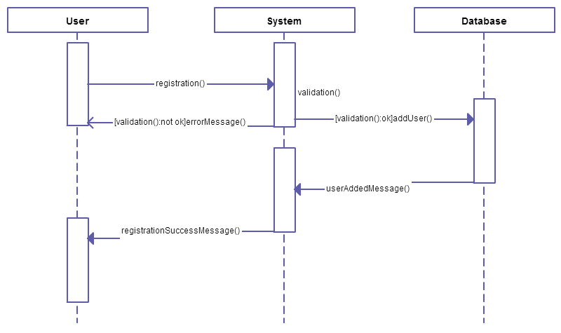

**Login Sequence Diagram**

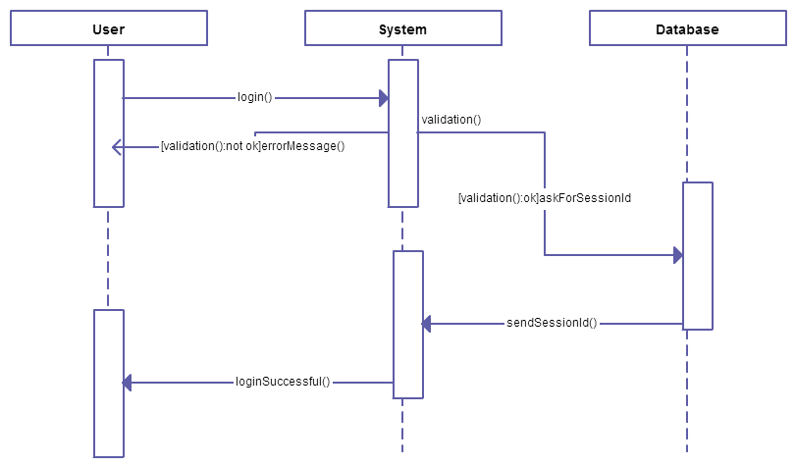

**Използвани технологии**

* Html
* Css
* JavaScript
* JQuery
* Php
* MySQL